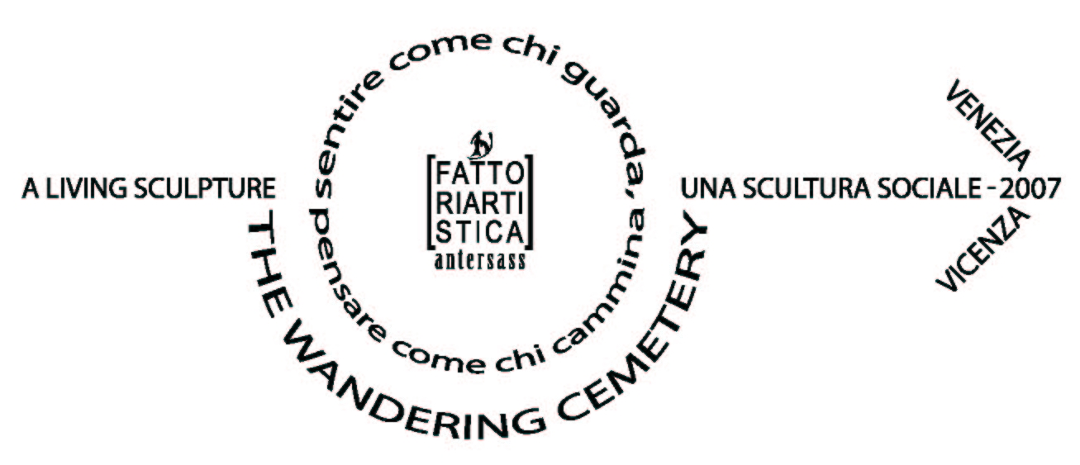
Fattoria Artistica Antersass
COMPAGNIA di PRODUZIONE e ASSOCIAZIONE CULTURALE
in Montecchio Maggiore – VI
Corso MATTEOTTI, 41 www.antersass.it
tel 0444695140/3332323200 C.F. 03271600243

05/09/2007 >> Scheda dell’opera:
____________________________

SENTIRE COME CHI GUARDA - PENSARE COME CHI CAMMINA
THE WANDERING CEMETERY
discesa notturna in città, mediante simboli e pensieri, di decine di migliaia di morti dagli altipiani veneti
_a living sculpture_una scultura sociale_concepita e diretta da_Alberto Peruffo_
[52ª Biennale di Venezia - Città di Vicenza 2007]

Sintesi narrativa dell’opera:
Strani presagi si alzano dalla pianura veneta. L’aria è irrespirabile. Il tessuto urbano fagocita il tessuto umano. Basi di morte sradicano fondamenta di vita. I morti degli altipiani, decine e decine di migliaia, di molteplici nazionalità, si svegliano. Decidono di scendere. Indagano. Vogliono sapere come agiscono i vivi. Passano tra loro, di notte. Testimoniano e lasciano ciò che resta per noi, di loro, e per loro, di noi: il silenzio.

UN’OPERA APERTA [dettagli Vicenza e Venezia _ in preparazione la trasposizione videoteatrale]

Prima apparizione: una notte di giugno nel centro storico di Vicenza [con installazione sul Colle della Commenda]

Prima riproduzione: 52ª Biennale di Venezia 2007 durante l’evento “Joseph Beuys. Difesa della Natura. The Living Sculpture. Kassel 1977-Venezia 2007” a cura di Lucrezia De Domizio Durini

Composizione opera in città:
400 persone
350 croci in legno bianco
350 shirts serigrafate verdi + 50 rosse/nere/grigie
6 video operatori esterni + ad libitum all’interno del corteo
4 fotografi esterni
12 striscioni [titoli di testa e coda, come un film, ma con frames/clips fatti di persone reali, in cammino]

Composizione opera in Biennale:
videoinstallazione [max 25 min + loop ]
4 container [camera oscura]
2 videoproiettori
1 sound system [voci e rumori re-mix F.A.A.]

Durata opera in città:
due ore, la sera di sabato 9 giugno con ritrovo presso il Patronato Leone XIII. Partenza a mezzanotte circa, con un percorso attraverso i luoghi simbolo di Vicenza [Corso Palladio, Piazza dei Signori, Porta Castello, Campo Marzio]. Durata del percorso 1 ora e 30 min, in assoluto silenzio e rispetto del sonno della città, con arrivo in Campo Marzio

Modalità esposizione opera in Biennale:
presentazione e discussione dell’opera mediante conferenza e prima rappresentazione video a inizio Biennale [20 luglio]. Installazione dell’opera e rappresentazione definitiva dal 1° settembre presso lo Spazio Thetis, Arsenale Novissimo. 16/17 settembre: notte Evento Beuys con l’arrivo del Cimitero a Venezia via mare e performance con istanza UNESCO per Vicenza

Prodotto da: Fattoria Artistica Antersass e Alberto Peruffo Community sotto l’egida di Lucrezia De Domizio Durini per la Biennale di Venezia 2007

F.A.A. >> Nicola Brugnolo, Maurizio Camposeo, Edoardo Egano, Lorenzo Menato e Alberto Peruffo <<

